- 工程文件
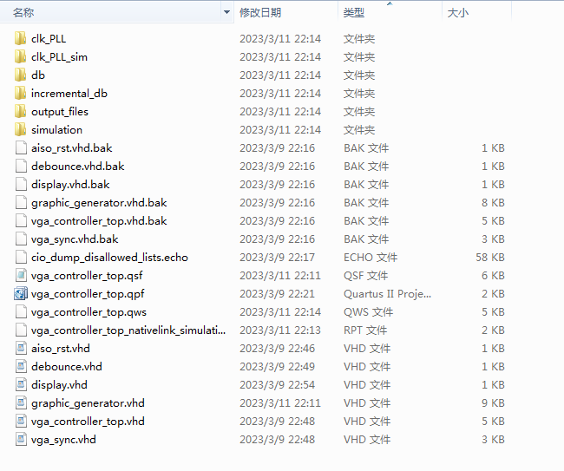

- 程序文件

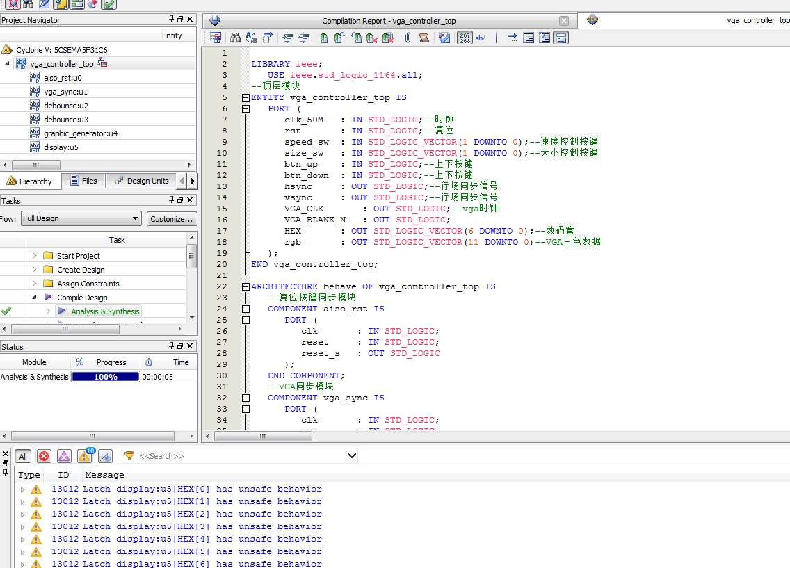
- 程序编译
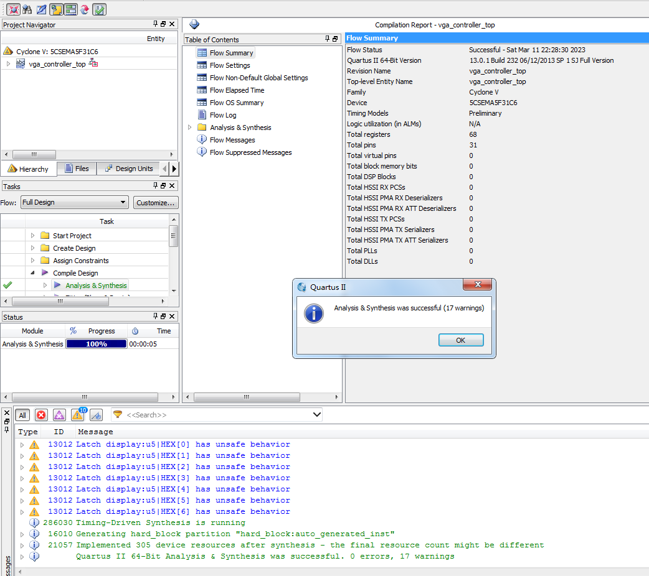

- RTL图
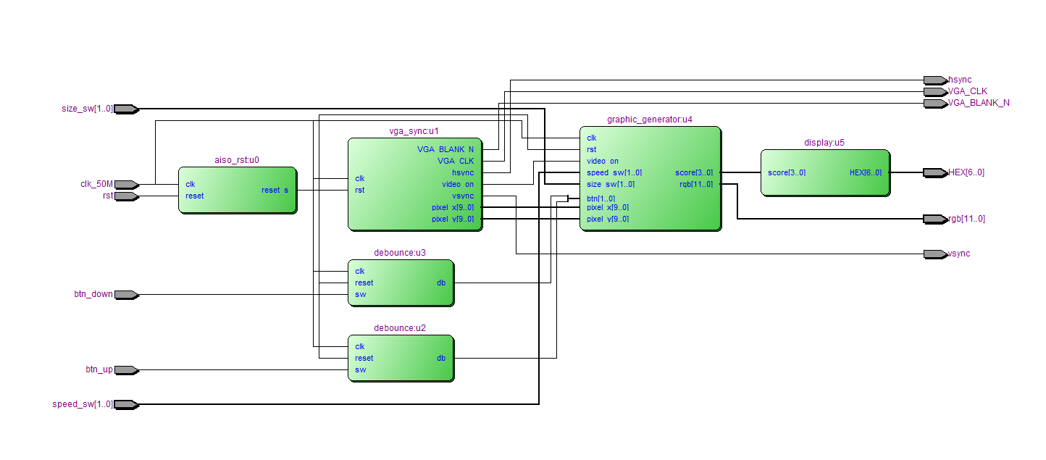

- Testbench

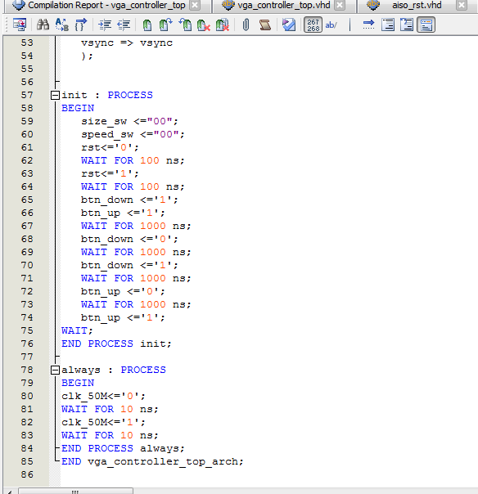
- 仿真图
整体仿真图
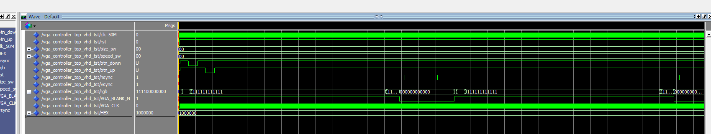

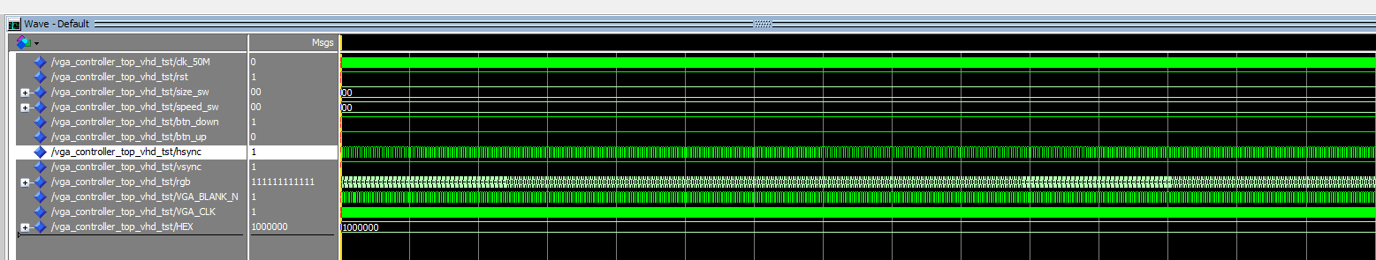

复位按键同步模块
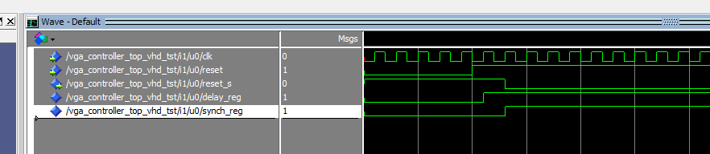

VGA同步模块
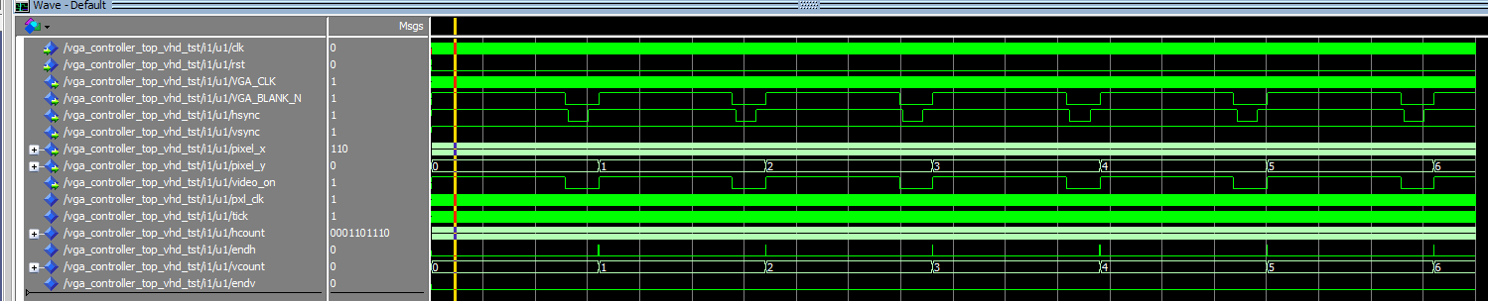

按键同步模块
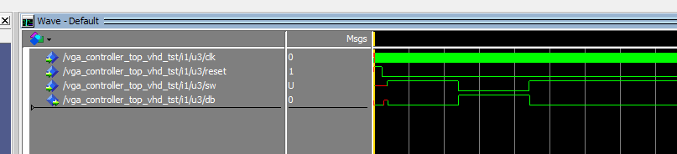

产生墙、球和球拍模块
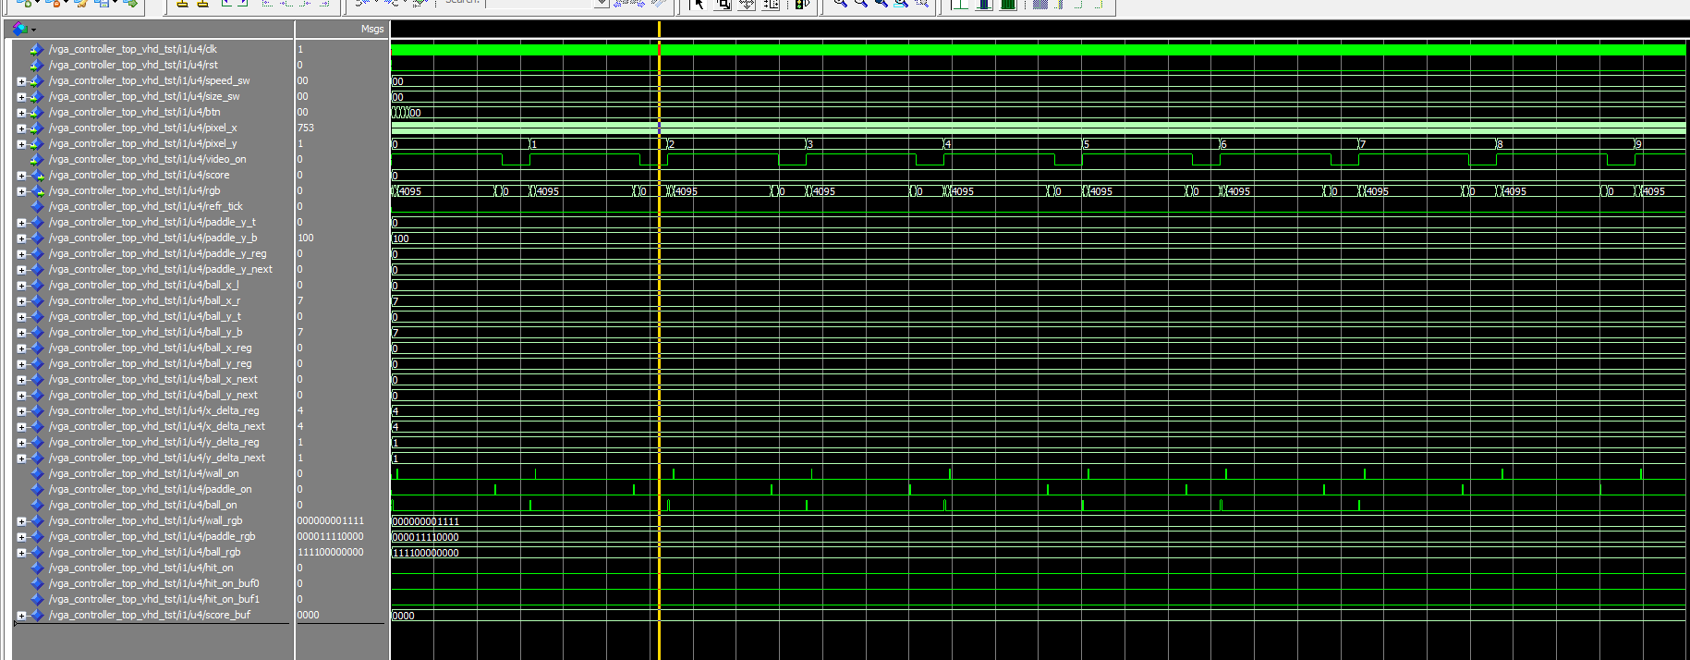

数码管模块
